Fisa de evaluare clasa a XI-a

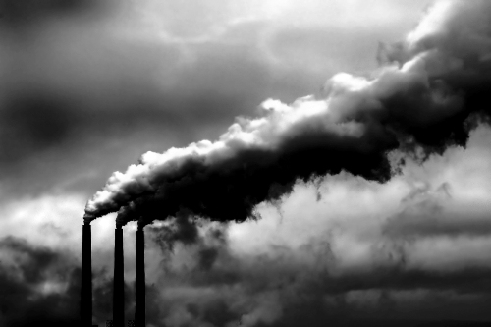
Analizati imaginea de mai jos si prezentati 5 consecinte pe care poluarea le are asupra naturii

Timp de lucru 10 minute

